INS3121
ZEMİN MEKANİĞİ
MAZERET SINAVI
29.12.2016
S.1 | S.2 | S.3 | S.4 | S.5 | TOPLAM
Öğrenci adı soyadı:
Numara:
Grup:

- Şekilde gösterilen zemin profili içinde bir kazı yapılacaktır. Geçirimli tabakaya kadar açılan bir sondaj kuyusunda tabandan 7 m su yükseldiği görülmüştür. Buna göre;

- YASS kazı tabanında tutularak kazı tabanında göçmeye yol açmadan kaç metre kazı yapılabilir (H=?).
- Kazı derinliği (H) 10 m olduğunda kazı tabanının göçmeye karşı güvenlik sayısını hesaplayınız.
- Sondaj kuyusu tabanını referans yüzeyi kabul ederek A noktasındaki yerçekimi yükü, basınç yükü ve toplam hidrolik yük değerlerini yazınız.
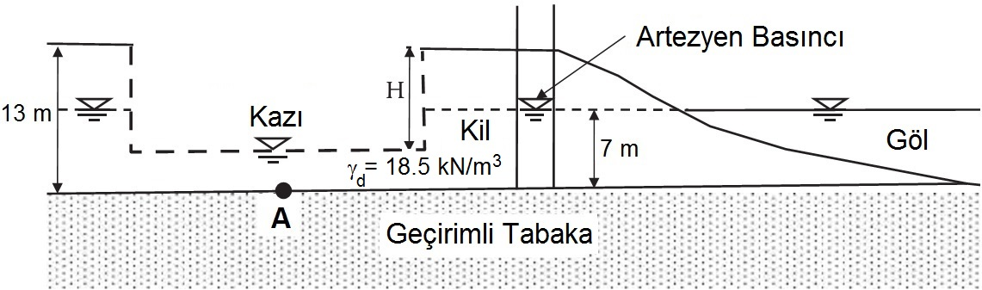

- Şekildeki palplanş perde altından sızan su için akım ağı gösterilmiştir. Killi kumun permeabilite katsayısı k= 4x10⁻⁶ cm/sn verildiğine göre,

- Palplanş altından birim zamanda geçen sızan su miktarını hesaplayınız.
- A, B ve C noktalarındaki toplam hidrolik yükleri ve su basınçlarını hesaplayınız.

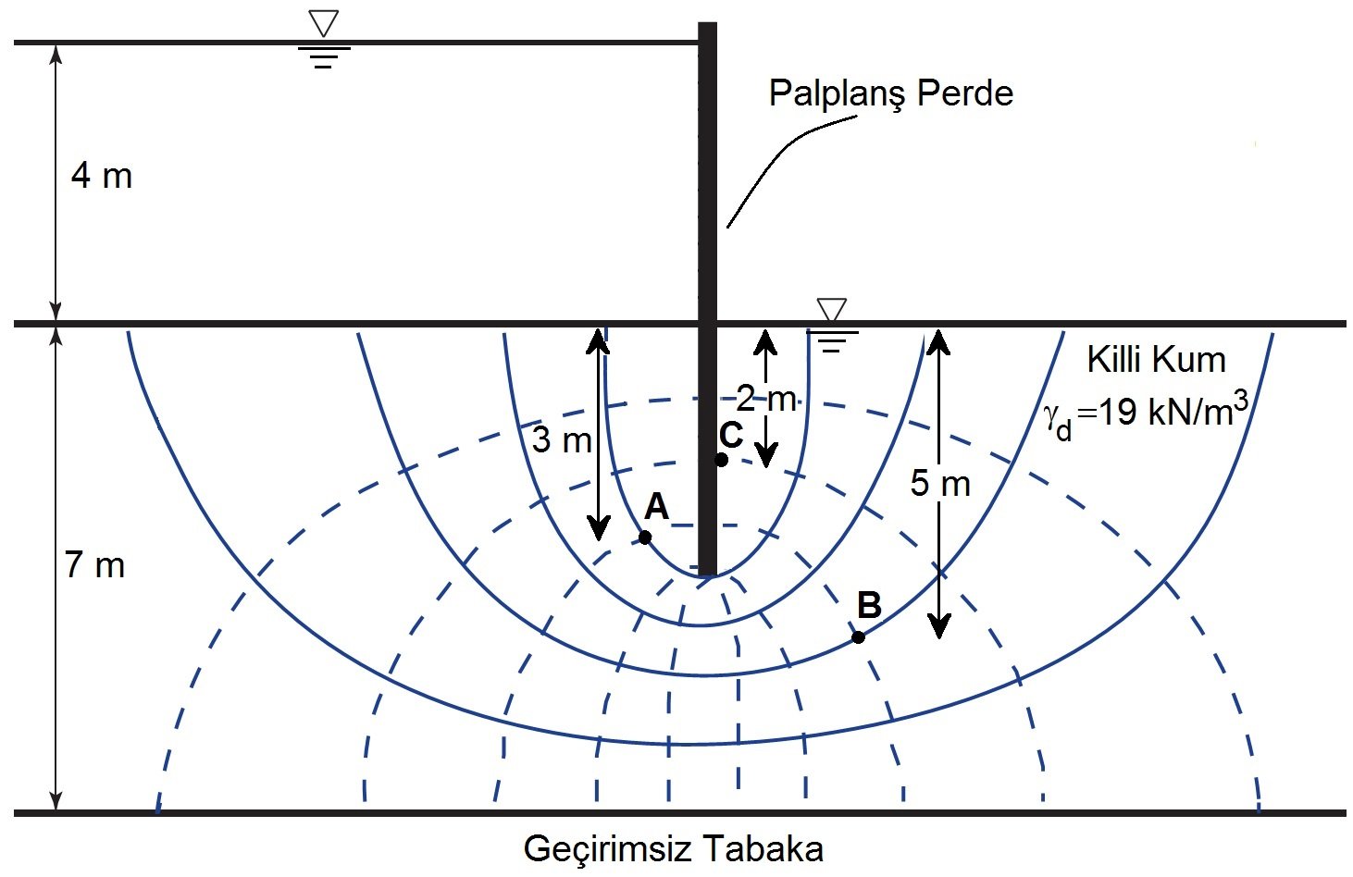

- Zemin tabanı geçirimsiz olan 12 m kalınlığında normal konsolide kil tabakası üzerine 2 metre kalınlığında 10x10 metre boyutlarında bir radye temel inşa edilecektir. Temel betonunun birim hacim ağırlığı 25 kN/m³ olarak belirlenmiştir. Yer altı su seviyesi kil tabakasının üst düzeyindedir (γ_{su}=9.81 kN/m³). Kilin doğal boşluk oranı e_{o} =1.20, sıkışma indisi C_{c} =0.15, konsolidasyon katsayısı c_{v}= 0,0008 cm²/sn ve danelerin özgül yoğunluğu (Gs) 2.67 olarak saptanmıştır;

  - İnşa olunacak temelden dolayı kil tabakasında meydana gelecek nihai konsolidasyon oturma miktarını bulunuz (Kil tabakası ortasına gelebilecek gerilme artışını 2:1 yöntemine göre bulunuz).
  - Toplam oturmanın %80’inin ne kadar sürede meydana geleceğini hesaplayınız

U (%) | 10 | 20 | 30 | 40 | 50 | 60 | 70 | 80 | 90
T_{v} | 0.008 | 0.031 | 0.071 | 0.126 | 0.197 | 0.287 | 0.408 | 0.567 | 0.848

- Örselenmemiş suya doygun aşırı konsolide kil numuneler üzerinde yapılan üç eksenli basınç deneyi sonuçları aşağıda verilmiştir. Buna göre;

Deney | Hücre Basıncı (kPa) | Deviatorik Gerilme (kPa)
1.CD Deneyi | 120 | 185
2.CD Deneyi | 240 | 330

a) Kil zeminin drenajlı kayma mukavemeti parametrelerini hesaplayınız.
b) CD deneyinde göçme anında, göçme düzleminin yatayla yaptığı açıyı (α_{k}) hesaplayınız.
c) CD deneyi sonuçlarına göre göçme anındaki Mohr Dairesini ve göçme zarfını çiziniz.

- Bir dolgu inşası için ariyet sahasından boşluk oranı 1.08 ve özgül yoğunluğu (Gs) 2.65 olan bir zemin kazılmıştır. Kazılan zemin daha sonra dolgu alanına taşınarak sıkıştırılma işlemi uygulanmıştır. Ariyet sahasında su muhtevası %12 olarak belirlenmiştir. Taşıma esnasında su kaybı meydana gelmemiş ve sıkıştırma işlemi sırasında 16500 m³ su eklenmiştir. Yapılan dolgunun boşluk oranı 0.68 olarak tespit edilmiştir. Buna göre;

a) Ariyet sahasından 145000 m³ zemin kazıldığına göre yapılan dolgu hacmini hesaplayınız.
b) Laboratuvarda yapılan çalışmalarda maksimum kuru birim hacim ağırlık 18 kN/m³ ve optimum su muhtevası %19.5 olarak saptanmıştır. Buna göre şartname koşulları olan % 85 rölatif kompaksiyon şartı ve w_{opt} ±2 şartlarını kontrol ediniz.

Grup 2: Prof. Dr. Suat Akbulut
Grup 3: Doç. Dr. Şükrü Özçoban
Grup 4: Doç. Dr. Havvanur Kılıç
Grup 5: Doç .Dr. Pelin Özener
Grup 6: Yard. Doç. Dr. Nejat N. Çetinkaya

Sınav Süresi 90 dakikadır. Başarılar.

